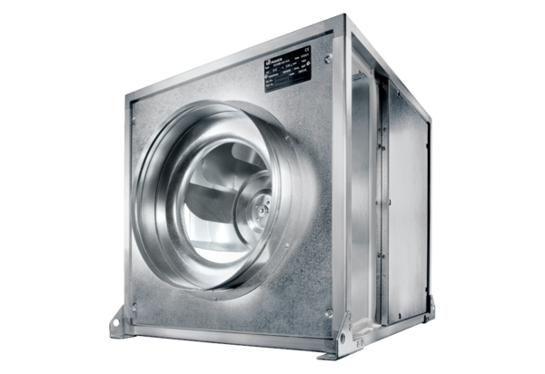Quickbox ESQ 45/4 KVerpackungseinheit: 1 StückSortiment: C
Artikelnummer: 0080.0073Hersteller: MAICO

